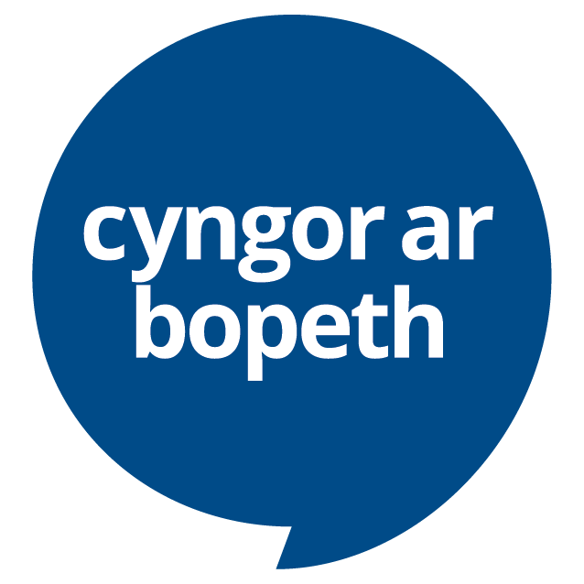

Aelodau Pwyllgor Gwirfoddol Cymru
Pecyn gwybodaeth

Diolch am eich diddordeb mewn bod yn rhan o Gyngor ar Bopeth. Dylai’r pecyn hwn gynnwys popeth y byddwch angen ei wybod i wneud cais am y rôl hon a beth mae bod yn rhan o Cyngor ar Bopeth yn ei olygu.

Yn y pecyn hwn fe welwch:
- Ein gwerthoedd
- Tri pheth y dylech ei wybod amdanom
- Gwybodaeth am y sefydliad a’r rôl
- Manteision bod yn wirfoddolwr gyda Cyngor ar Bopeth
- Ein hagwedd tuag at gydraddoldeb ac amrywiaeth

A hoffech chi sgwrs am y rôl hon?
Os hoffech sgwrs bellach am y rôl, gallwch gysylltu â Fran Targett, Cyfarwyddwr Cymru, trwy anfon e-bost at fran.targett@citizensadvice.org.uk

Sut i wneud cais

Darparwch CV a/neu ddatganiad personol fel yr amlinellir o dan yr adran sgiliau isod a'u hanfon at angie.tattum@citizensadvice.org.uk

Ein gwerthoedd
Rydym yn ddyfeisgar. Does arnom ddim ofn rhoi cynnig ar bethau newydd a dysgu trwy wneud camgymeriadau. Byddwn yn pwyso a mesur pob syniad er mwyn gwneud pethau’n well ac yn gwneud newidiadau os nad yw pethau’n gweithio.
Rydym yn hael. Rydym ni’n cydweithio, yn rhannu gwybodaeth a phrofiad er mwyn datrys problemau. Rydym ni’n siarad yn blaen ac yn parchu pawb.
Rydym yn gyfrifol. Rydym ni’n gwneud yr hyn a ddywedwn ni ac yn cadw at ein gair. Rydym ni’n cofio ein bod yn gweithio i elusen ac yn defnyddio’n hadnoddau’n effeithiol.
Pethau y dylech eu gwybod amdanom

1. Rydym ni’n lleol ac yn genedlaethol. Mae gennym chwe swyddfa genedlaethol ac rydym ni’n cynnig cefnogaeth uniongyrchol i bobl mewn mwy na 290 o wasanaethau Cyngor ar Bopeth lleol annibynnol ledled Cymru a Lloegr.

2. Yng Nghymru rydym ni’n helpu dros 150,000 o bobl i ddatrys bron i 500,000 o broblemau mewn 250 a mwy o leoliadau bob blwyddyn.

3. Rydym ni yma i bawb. Mae ein cyngor yn helpu pobl i ddatrys problemau ac mae ein gwaith eirioli’n helpu i ddatrys problemau yn y gymdeithas. Beth bynnag yw’r broblem, wnawn ni ddim troi pobl i ffwrdd.

4. Mae pobl yn gwrando arnom – ac rydym ni’n gwneud gwahaniaeth. Mae ein brand yn ennyn hyder ac yn sgil ansawdd ein gwaith ymchwil rydym ni’n cael effaith wirioneddol er budd y bobl sy’n dibynnu arnom.

Sut mae’n sefydliad yn gweithio
Mae gwasanaeth Cyngor ar Bopeth yn cynnwys Citizens Advice – yr elusen ar gyfer Prydain – a rhwydwaith o oddeutu 300 o aelodau Cyngor ar Bopeth lleol, gyda 19 ohonyn nhw yng Nghymru  Mae’r rôl hon yn rhan o’r elusen genedlaethol, sy’n cynnwys  - 800 o staff cenedlaethol yn gweithio yn un o’n chwe swyddfa, gyda dwy ohonyn nhw yng Nghymru, neu’n gweithio gartref, neu’n rhan o’r Gwasanaeth Tystion o dros 240 o lysoedd ledled Cymru a Lloegr.  Mae pob un o aelodau ein rhwydweithiau yn elusennau annibynnol, sy’n darparu gwasanaethau o  - dros 600 o leoliadau Cyngor ar Bopeth lleol  - dros 1,800 o ganolfannau cymunedol, meddygfeydd lleol a charchardai  Maen nhw’n cyflawni hynny gyda:  - 6,500 o staff lleol  - dros 23,000 o wirfoddolwyr hyfforddedig  Gan fod gennym gynifer o leoliadau, gall 99% o bobl Cymru a Lloegr yrru o’u cartrefi i ganolfan Cyngor ar Bopeth leol o fewn 30 munud. | 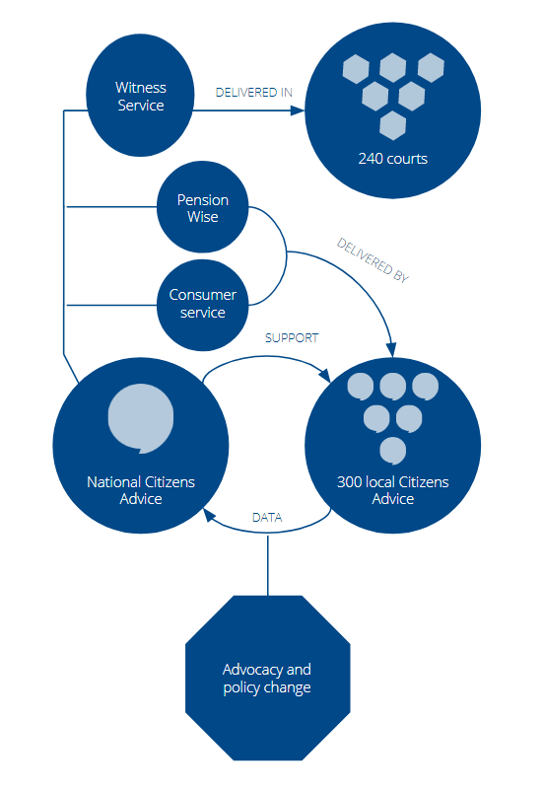  Gwasanaeth Tystion >DARPERIR MEWN >240 o lysoedd  Pension Wise + Gwasanaeth defnyddwyr> DARPERIR GAN>CEFNOGAETH> Cyngor ar Bopeth Cenedlaethol 300 Cyngor ar Bopeth lleol DATA Eiriolaeth a newid polisi

Cyngor ar Bopeth Cymru
Cyngor ar Bopeth Cymru
Mae’r gwasanaeth Cyngor ar Bopeth yn helpu pobl i ddatrys eu problemau cyfreithiol ac ariannol a phroblemau eraill trwy ddarparu gwybodaeth a chyngor yn rhad ac am ddim, a thrwy ddylanwadu ar lunwyr polisi.
Ond nid dim ond rhoi cyngor yw ein gwaith – rydym ni’n defnyddio straeon cleientiaid yn ddienw hefyd i ymgyrchu o blaid newid polisi er lles y boblogaeth gyfan. Darperir gwybodaeth a chyngor gan y gwasanaeth Cyngor ar Bopeth lleol, trwy roi cyngor wyneb yn wyneb mewn mwy na 250 o leoliadau gan gynnwys swyddfeydd y stryd fawr, canolfannau cymunedol, meddygfeydd lleol a charchardai, yn ogystal â thros y ffôn, ar e-bost ac ar-lein trwy citizens advice.org.uk/cymraeg/.
Mae 19 o leoliadau Cyngor ar Bopeth ar gael yng Nghymru, a phob un wedi’u cofrestru yn elusen gofrestredig gyda gwarant cwmni cyfyngedig. Mae Citizens Advice yn elusen gofrestredig hefyd, ac yn sefydliad o aelodau sy’n darparu hyfforddiant, systemau gwybodaeth a chefnogaeth weithredol i’r gwasanaeth Cyngor ar Bopeth lleol, ac yn ymgyrchu ar lefel genedlaethol. Mae Citizens Advice wrthi’n cael ei weddnewid. Nod ein cynllun strategol yw cynnig gwasanaethau newydd, dulliau newydd o gael mynediad i’r gwasanaethau hynny, yn ogystal â gwella ein cefnogaeth ar gyfer y rhwydwaith o leoliadau Cyngor ar Bopeth lleol mewn amgylchedd ariannu sy’n gryn her. Hefyd, rydym ni’n trafod gyda llywodraethau ynghylch datblygu ac ymgymryd â nifer o feysydd gweithredu newydd. Mae’r agenda’n galw am rywfaint o newid mewnol sylfaenol.
Y Bwrdd Ymddiriedolwyr Cenedlaethol
Y Bwrdd Ymddiriedolwyr Cenedlaethol dan arweiniad y Cadeirydd yw’r corff llywodraethu a’r corff sy’n llunio polisi a gosod safonau ar gyfer Citizens Advice. Mae’n llunio polisïau’r elusen, yn pennu’r strategaeth gorfforaethol, gan gynnwys amcanion strategol allweddol, yn gwneud penderfyniadau mawr ynghylch defnyddio cyllid ac yn pennu’r fframwaith ar gyfer polisïau adnoddau dynol. Mae’n ymgynghori â’r canolfannau Cyngor ar Bopeth lleol ac yn pennu a monitro fframwaith o safonau a pholisïau.
Mae Citizens Advice yn sicrhau ansawdd y canolfannau Cyngor ar Bopeth lleol gan roi cyngor iddyn nhw a’u cefnogi â’r hyfforddiant, yr wybodaeth a’r systemau rheoli achosion sydd eu hangen arnynt i ddarparu cyngor yn effeithiol. Yn ogystal, mae’n rhedeg rhai rhaglenni a ariennir ar lefel Prydain ac a gaiff eu darparu trwy’r Cyngor ar Bopeth lleol.
Mae’r Tîm Gweithredol dan arweiniad y Prif Weithredwr, Gillian Guy, yn atebol i’r Bwrdd Ymddiriedolwyr ac mae gan y tîm gyfrifoldeb gweithredol am weithrediad effeithiol Citizens Advice.
Pwyllgor Cyngor ar Bopeth Cymru
Y Pwyllgor, dan arweiniad y Cadeirydd, yw’r corff sy’n benodol gyfrifol am ddatblygu ac arolygu’r strategaeth ar gyfer y gwasanaeth yng Nghymru.
Tîm staff Cymru dan arweiniad y Cyfarwyddwr sydd â’r cyfrifoldeb gweithredol am weithrediad effeithiol Cyngor ar Bopeth Cymru.
Y rôl
Mae arnom angen aelodau sydd wedi profi eu bod yn llwyddiannus yn eu meysydd eu hunain o fewn sefydliad sylweddol neu gymhleth, sydd wedi gweithredu ar lefel strategol, wynebu heriau a gyrru mentrau yn eu blaen. Mae sgiliau aelodau’r Pwyllgor yn ategu yn hytrach nac adlewyrchu sgiliau ein tîm staff. Mae’r Pwyllgor yn cynnal ffocws strategol ar draws y gwasanaeth Cyngor ar Bopeth yng Nghymru ac nid yw’n cymryd rhan fel Pwyllgor mewn gwaith gweithredol bob dydd.
Rhaid i ymgeiswyr llwyddiannus allu dangos bod y sgiliau angenrheidiol ganddyn nhw i gyflawni cyfrifoldebau sylfaenol holl aelodau Pwyllgor Cyngor ar Bopeth Cymru. Yn ogystal â’r sgiliau sylfaenol hyn, rydym ni’n chwilio am sgiliau penodol a fydd yn cryfhau gallu strategol y Pwyllgor. Nodir y sgiliau hyn isod a rhaid i ymgeiswyr allu dangos bod y sgiliau sylfaenol hyn i gyd ganddyn nhw ac o leiaf un o’r sgiliau penodol a restrir.

Cyfrifoldeb sylfaenol aelodau yw:
- Llunio strategaeth – datblygu a chynnal gweledigaeth, strategaeth ac amcanion clir ar gyfer Cyngor ar Bopeth Cymru er budd gorau cleientiaid y gwasanaeth.

- Sicrhau atebolrwydd – bod yn atebol i, ac ymgynghori â chanolfannau Cyngor ar Bopeth lleol, gwrando ar eu safbwyntiau a’u blaenoriaethau ac egluro penderfyniadau’r Pwyllgor. Dal y tîm staff i gyfrif drwy’r Cyfarwyddwr, am gyflawni’r strategaeth, gan fynd ati i graffu a herio mewn modd adeiladol a phwrpasol.

- Ffurfio diwylliant – ymrwymo i nodau, egwyddorion a gwerthoedd y gwasanaeth Cyngor ar Bopeth yn enwedig cyfiawnder cymdeithasol, cynhwysiant, cydraddoldeb ac amrywiaeth. Darparu arweinyddiaeth weladwy ar draws y gwasanaeth Cyngor ar Bopeth yng Nghymru i ddatblygu diwylliant cadarnhaol, gan sicrhau bod hyn yn cael ei adlewyrchu ym mhenderfyniadau ac yn eu hymddygiad hwy a’r Pwyllgor.

- Llysgenhadaeth a gwybodaeth – helpu i feithrin perthynas gref gyda chanolfannau Cyngor ar Bopeth, noddwyr, llywodraeth(au), rheoleiddwyr a’r sector corfforaethol. Deall yr amgylchedd y mae Cyngor ar Bopeth Cymru a’r gwasanaeth Cyngor ar Bopeth lleol yn gweithio ynddo ac anghenion cleientiaid, yn cynnwys y cyd-destun gwleidyddol yng Nghymru a’r ddarpariaeth iaith Gymraeg. Cynrychioli’r gwasanaeth Cyngor ar Bopeth ymhlith rhanddeiliaid mewnol ac allanol gan rannu’r negeseuon a’r wybodaeth a gesglir.

Sgiliau
- Gallu strategol – llwyddo i gyflawni trawsnewid, newid neu dwf mewn sefydliad, syniadau gwreiddiol;
- Profiad o reoli – profiad fel uwch reolwr neu Gyfarwyddwr/Ymddiriedolwr mewn sefydliad o aelodau neu sefydliad gyda darpariaeth eang o wasanaethau.

- Gwasanaeth cwsmeriaid – sicrhau bod ffocws cwsmeriaid yn cael ei gynnal wrth lunio a rhedeg strwythurau gwasanaeth.

- Eiriolaeth defnyddwyr a pholisi cymdeithasol – sicrhau bod y gwasanaeth yn gallu cynllunio’n strategol i ddylanwadu ar bolisïau cyhoeddus a chorfforaethol fel y mae’n effeithio ar ddefnyddwyr ar hyd a lled Cymru.

- Sgiliau rhwydweithio a chyfathrebu rhagorol – gweithio gydag arweinwyr a llunwyr barn i sicrhau canlyniadau, gan ddefnyddio arbenigedd a ddatblygwyd yn y sector corfforaethol neu lywodraeth leol a chenedlaethol.

- Codi arian a chynhyrchu incwm.

Yn eu cais, gofynnir i ymgeiswyr ddisgrifio eu sgiliau a’u profiad gan ddefnyddio’r rhifau uchod i ddangos sut maen nhw’n bodloni manyleb y person.

Telerau penodi
Telerau penodi
Mae bod yn aelod o’r Pwyllgor yn rôl wirfoddol ddi-dâl. Cewch eich digolledu am dreuliau rhesymol. Gofynnir am ymrwymiad amser o oddeutu dau ddiwrnod y mis, Mae hyn yn cynnwys tri diwrnod llawn o gyfarfodydd Pwyllgor y flwyddyn (gydag un yn gysylltiedig â diwrnod datblygu), mynychu amrywiaeth o gynadleddau a fforymau a gynhelir gan Cyngor ar Bopeth a chyfarfodydd gweithgorau ac isbwyllgorau eraill a gaiff eu cytuno.

Fel rheol cynhelir cyfarfodydd Pwyllgor yn yr Amwythig a bydd yn ofynnol teithio ledled Cymru. Penodir ymgeiswyr llwyddiannus am gyfnod o dair blynedd fel rheol a gallant wasanaethu am chwe blynedd fan bellaf. Ar ôl eu penodi, bydd yr aelodau’n cyfarfod â’r Cadeirydd a/neu’r Cyfarwyddwr i gytuno ar eu rolau ac ymrwymiadau. Bydd proses sefydlu i aelodau newydd ei dilyn gan gynnwys cyfarfod â Chyfarwyddwr Cymru a staff allweddol eraill, a threfnir ymweliadau â swyddfeydd Cyngor ar Bopeth Cymru a gwasanaethau Cyngor ar Bopeth lleol er mwyn iddyn nhw ymgyfarwyddo’n gyflym â’r strwythur ac â’r materion sy’n wynebu gwasanaeth Cyngor ar Bopeth Cymru. Disgwylir i Ymddiriedolwyr ymgysylltu’n llawn â gwasanaethau Cyngor ar Bopeth lleol a gwneud y defnydd mwyaf priodol o’u sgiliau a’u profiad.

Cod ymddygiad a chydymffurfio â’r gyfraith
Bydd rhaid i ymgeiswyr llwyddiannus arwyddo Cod Ymddygiad a rhaid iddynt ddatgelu unrhyw wybodaeth a allai ddwyn anfri ar wasanaeth Cyngor ar Bopeth mewn unrhyw fodd. Mae rhai pobl yn anghymwys yn ôl y gyfraith i weithredu fel ymddiriedolwyr elusennau, er enghraifft, pobl sydd ag euogfarn heb ei disbyddu am drosedd yn ymwneud â thwyll neu anonestrwydd neu unrhyw un sy’n fethdalwr nas rhyddhawyd ac mae safonau cyfatebol yn cael eu cymhwyso i aelodau’r Pwyllgor.

Cyngor ar Bopeth a chydraddoldeb ac amrywiaeth
Mae Cyngor ar Bopeth yn gwbl ymroddedig i’r gwaith o amddiffyn a siarad ar ran y sawl sy’n wynebu anghydraddoldeb ac anfantais. Rydym yn awyddus bod hyn yn cael ei adlewyrchu yn yr amrywiaeth o bobl sy’n gweithio i ni.
Er mwyn ein helpu i wireddu hyn, rydym yn awyddus i’n proses recriwtio fod mor deg â phosibl. Hefyd, rydym yn cynnig cefnogaeth i ymgeiswyr anabl er mwyn sicrhau nad oes neb yn colli cyfle i ymgeisio am rôl oherwydd ei gyflwr.
- Rydym yn cynnig cynllun gwarantu cyfweliad. Os oes gennych chi anabledd a bod eich cais yn bodloni’r meini prawf gofynnol ar gyfer y swydd, byddwn yn rhoi cyfweliad am y swydd honno i chi.
- Rydym yn gyflogwr Hyderus o ran Anabledd. Ein nod yw newid agweddau tuag at anabledd, a sicrhau bod gan bobl anabl y cyfle i wireddu eu dyheadau.
- Rydym ni’n rhan o’r Fforwm Cydraddoldeb ac Amrywiaeth. Mae hyn yn golygu ein bod wedi ymrwymo i wneud cynnydd mewn perthynas ag oedran, anabledd, rhywedd, hil, crefydd a chred, cyfeiriadedd rhywiol a materion ehangach cydraddoldeb a hawliau dynol.

